《手绘线条图像--物象的多视角表达》教学设计
沈珈伊 四川省双流艺体中学
授课年级：八年级
教学基本信息
课题 | 《手绘线条图像--物象的多视角表达》
学科 | 美术 | 学段 | 第四学段 | 年级 | 八年级
相关领域 | “造型·表现”
教材 | 人民美术出版社 义务教育教科书第册 第8页

指导思想与理论依据
美术课程以社会主义核心价值体系为导向，注重美术课程与学生生活经验紧密关联，使学生在积极的情感体验中发展观察能力、想象能力和创造力，提高审美品位和审美能力。因此本课教学注重联系学生的学习和生活、关注课堂生成，在师生灵活、开放的互动中通过各种学生活动来实施教学。
《美术课程标准》（2011版）指出“学习图像传达与交流的方法、形成视觉文化意识师《美术课程标准》根据社会发展的需要，对学生素质提出的新要求”。“学生在美术学习中要认识与理解线条、形状、基本造型要素，并能运用对称与均衡组织原理进行造型活动，激发想像力和创新意识 ”。“通过对各种美术媒材、技巧和制作过程的探索及实验，发展艺术感知能力和造型表达能力。体验造型活动的乐趣，产生对美术学习的持久兴趣”。本课是“造型·表现”学习领域不以单纯的知识和技能传授为目的，而要贴近学生不同年龄阶段的身心发展特征与美术学习的实际水平，鼓励学生积极参与造型表现活动。在教学过程中应引导学生主动寻找与尝试不同的造型表现方式，不仅关注学生美术学习的结果，还要重视学生在活动中参与和探究的过程。

教学背景分析
- 教材分析
《手绘线条图像--物象的多视角表达》为八年级第下册第8页“造型·表现”学习领域。
在八年级上册学生已经学习了如何用手绘线条表达物象的空间关系等知识，本课在此基础上，进一步学习用手绘线条画出物象多个视角的知识。在本课的学习中，在于引导学生对自己的生活和学习中的物体进行多角度的观察，从而用手绘线条画出身边喜欢物体的多视角手绘线条图像。在教学过程中，老师需要首先介绍多视角表达的应用、再讲解多视角表达的方法 ，引导学生通过老师出示的本校校园中音乐楼、体育场、美术楼出现的物体的多视角手绘线条图像进行分析，分析出平面表达和立体表达的关系，学习物象的多视角表达意义。最后经过老师的微课示范，能自己画出自己生活或学习中喜欢的某一物体的多视角手绘线条图像。
- 学生情况分析
由于我校属于艺术特色学校，学生具有一定的审美和欣赏能力，在一课时的美术课中，学生具有相对的优势能在一课时的学习中将本课重难点基本掌握。所以在教学过程中，只通过教材中的图片教学是不够的。教师需要用有趣的导入方式让学生提高学习兴趣，在讲授新课时多出示图片内容让学生了解多视角表达的应用，提高学生眼界，让学生感受多视角的应用与自己的生活和学习息息相关，培养学生的想象力和观察能力。教师使用创设问题情境、图像情境、微课视频示范等手段，设计符合学生身心特点的活动展开本课的学习，启发学生观察与思考，加深学生对物象的多视角表达的理解与认识，提高学生的感知能力和造型表达能力。
教学目标(含重、难点)
- 教学目标
(1)知识与技能：学生能从多个角度观察同一个物体，并能将生活中和学习中的物体运用手绘线条的方式结合平面表达和立体表达的方法表现出来。
(2)过程与方法：从学生的学习和生活中找出多个物象多视角表达的手绘图像的实例，让学生感受身边物体的多种物象表达方式，通过多角度观察与表达，整体认识物象的结构、形状，培养学生养成多角度观察物体的习惯，以及对物体进行多视角观察分析的能力。
(3)情感态度价值观：通过对生活、学习中多视角表达的关注，感受到用手绘线条图像进行交流与表达的乐趣，激发学生对专业学习的兴趣，对美术专业的学习产生美好的学习愿望。
2、教学重点：学生能掌握物象多视角表达的主要方法是有平面表达和立体表达。
3、教学难点：学生能理解物象多视角表达的方法，并用手绘线条的方式画出物象的多个视角图。

教学流程图

主要教学环节流程：

1、疑难解答

2、问题大风暴

5、实践与应用
4、探究表达方法
3、看图识物

6、总结与评价

教学过程
- 疑难解答 →激发学习兴趣
【设计意图】以连线的方式呈现了三张不同角度手绘线条作品，让学生观察物体的三视图如何而来，同时激发学生学习兴趣。
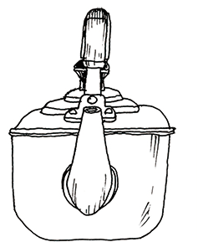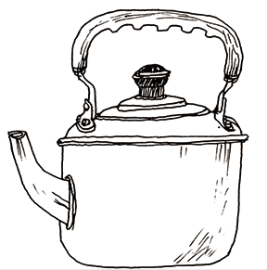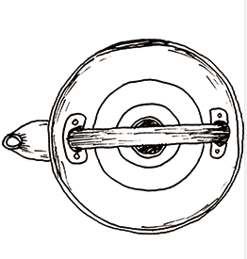
1、师：今天来时带来了一个水壶，但我遇到了一个难题，这里有三张水壶的手绘线条图像，有谁能到讲台上来帮助老师完成这个连线题呢？
生：进行连线
师问：你能告诉大家你是从哪些角度观察出来的呢？请将水壶拿出来给大家讲一讲。
生：拿起水壶，展示自己观察的角度。
2、出示艺体中学体育馆的手绘侧视图
师：这是我们学校的哪栋楼呢？你是怎么看出来的？
生：回答
师：我们来看看他说的对不对，师出示艺体中学体育馆图片。这是老师为学校体育馆画的手绘线条图像。
3、出示本课学习内容--《手绘线条图像-物象的多视角表达》
二、问题大风暴 →激发探究欲
【设计意图】初识作品，受知识经验所限，学生在没有完全理解多视角表达的应用之前，对物象的多视角表达应用可能大多为浅显的感性认识，但这正是教学的最佳起点，一方面引起学生的学习需要、引起学生对应用方面的高度关注，另一方面有助于教师了解学生对物象的多视角应用的看法。通过问题聚焦多视角应用的广泛面激发学生探究欲。
- 出示战斗机图片，引导学生质疑，战斗机是如何设计出来的？
- 师出示战斗机手绘线条图像，这是工业设计师通过手绘线条图像的方式绘制出来的。
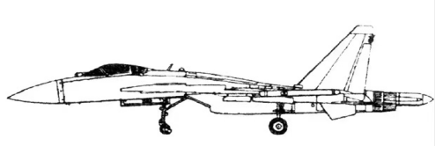
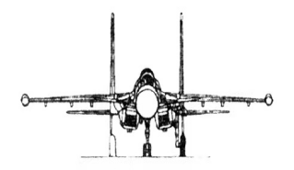
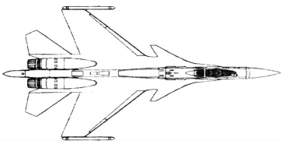

- 提问哪些属于工业设计，师出示手机、削笔刀、台灯图片。
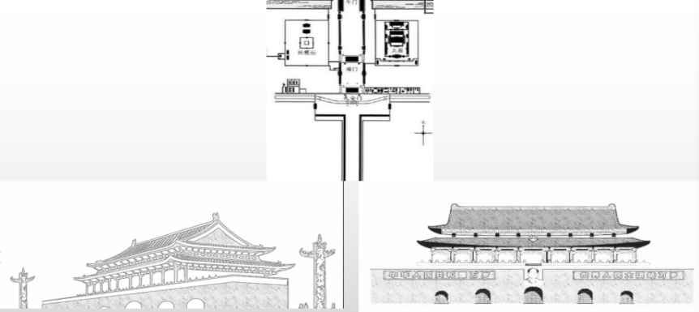
- 出示天安门图片，问如何设计出来的？师出示天安门手绘线条图像，这是建筑设计师通过手绘线条图像的方式绘制出来的。
- 提问哪些属于建筑设计呢？生回答后师出示鸟巢、水立方、埃菲尔铁塔建筑设计图片。
- 手绘线条的多视角表达除了运用以上两个设计中吗，还可以运用在哪些方面呢？
- 生阅读书中第8页内容后，师提问：这是哪个物体的多视角表达呢？
- 生回答椅子。师：椅子是属于家居设计
- 师总结对物象进行多视角的表达广泛应用于工业设计、建筑设计、家居设计等。
- 师:让学生将自己带来的物体拿出后说出自己喜欢的物体属于什么设计
- 生回答问题。
- 看图识物→ 了解物象多视角表达的方法
【设计意图】出示艺体中学教学类物体和平常生活中息息相关的物体，让学生多方面欣赏多视角表达的物体手绘图像，使学生对生活和学习中物体的认识更全面、细致，有利于后面环节中进一步的探究活动。
- 师：今天大家都把自己喜欢的物体带来了，那如何去表达自己喜欢的物 体呢？沈老师在我们艺体中学也发现了许多和我们学习生活相关的物体，发现他们也可以进行多视角表达。
师：在校园中，你们能说出我们艺体中学有哪些贴近学习和生活的物品呢？你们可以想一想音乐楼、体育场、美术楼。
生：音乐楼、体育场、美术楼的东西举例出后。师出示杠铃实物以及杠铃等物品的手绘三视图，引导学生看手绘线条图像猜出物体实物。依次学生回答出物体名称。
师：你觉得他们有什么特点呢？这些图片在视觉上给你什么感觉呢？
2、师出示本校美术楼凳子、本校美术楼画架。问：有什么特点？（若不能回答，师引导学生：和刚刚相比起来有什么特点，看起来的感觉更...）
3、师出示圆锥的平面和立体表达图，总结：同一物体的表达方式也可以将平面表达和立体表达相结合到一起。
4、师总结：老师就是运用了手绘线条图像的方式将物体的平面图和立体图表现出来的，这种方法就是平面表达和立体表达。

- 探究表达方法→ 对比两种方法的优势区间
【设计意图】通过探究，让学生明白在设计领域中，可以用两种不同的方法表达出自己的设计意图，展示设计细节，使物象更生动真实。
- 欣赏书中第9页室内设计图（师生互动）
- 师：平面表达和立体表达分别的优势在哪里？
- 生回答
- 师总结：如果是看到这间屋子的平面设计图，我能直接获取到这间屋子由餐厅、客厅、卧室等组成的，清楚知道各个房间的方位，面积分配以及家居的摆放位置。一眼获取到这间屋子的所有信息。而立体设计图，针对房间、家具的空间布局，获取到更多设计细节，比如平面表达获取卧室的面积，立体表达通过面积获取卧室能放下什么面积的床和衣柜以及生活家居用品的信息。

- 实践与应用→ 了解绘画方法
【设计意图】学生通过微课视频了解作画步骤，先多角度观察物体，再用平面表达或立体表达的方法用手绘线条图像的方法多视角表达从出自己喜欢物体。
1、师播放微课视频，生认真观看。
2、巡视学生，提醒学生先对物体进行多角度观察，先画出轮廓，再用简洁、流畅、生动的线条画出自己喜欢的物体。
3、对优秀作品进行及时展示及表扬，对进度稍慢的学生进行鼓励以及帮助。
生：认真绘画。
六、总结与评价→ 师生互动
【设计意图】通过写欣赏评述体会，内化所学知识。
- 师投屏展示3-4份作品
- 学生之间互相评价，学生上台讲自己喜欢的物体是什么？有什么特点？属于什么设计？从哪几个角度观察的？是用什么表达方法手绘出来的？
- 课堂总结：
师：今天同学们表现得非常积极，通过今天的学习，我们学到手绘线条图像运用在了许多设计领域，它们都时刻出现在我们的生活和学习中，我们在想表达自己喜爱的物体时，可以用手绘线条的方式对喜欢的物体进行？？
生：平面表达、立体表达
师：但我们在绘画时，先要仔细的对物体进行多角度观察，抓住物体的特征，在绘画物体时运用流畅、大胆简洁、明确的线条，绘制清晰明了的手绘线条图像。

5.学习效果评价设计
- 教师对学生学习效果的评价
教师在每个教学环节随堂进行评价,适时、即兴。教学过程中教师肯定学生大胆的质疑和对作品独到的理解，“一千个人就有一千个哈姆雷特”，对艺术作品的欣赏没有唯一的答案，教师应以开放的态度重视学生独立思考的价值。评价方式多样：或肯定、或补充、或鼓励思辨、或推动学生思考、或提升学生对作品的认识与感悟等。
- 检验学习效果环节设计
- 设计“音体美多方面欣赏 ”环节，检验阶段性学习效果。
在深入探究和理解多视角观察物体的方法后，学生对生活和学习中的物体的手绘线条图像作品有了深刻的记忆，检验学生是否真正理解了平面表达和立体表达之间的关系 。
- 设计“实践与应用”环节，检验总的学习效果。
在整节课完成之后，学生就自己的作品相关的方方面面进行总结性的欣赏评述。

6.教学设计特色说明
教学总体设计思路类似吃水果，由“皮”→“肉”→“核”，层层揭示《手绘线条图像--物象的多视角表达》 。
在解决教学重难点的环节主要有以下几点做法。
- 结合学生自身特点，进行特色教育
本校是以音体美专业特色发展教育为理念的学校，本课结合学生自身特点和本校特点，让学生更加便于了解观察物象多视角表达方法。学校有一定数量的教具供学生欣赏观察，学生学习生活在有艺术氛围的学校里，也能加深对物体形状的印象，在物象的表达方法的学习中，学生能很快理解平面表达和立体表达的方法以及理解两者之间的关系。在实践过程中，部分学生具有一定的美术专业基础，能很快的将物体的轮廓勾勒出来，画面效果相对较好。
- 开放式课堂，体现对学生的尊重
对学生的尊重表现为：对作品的欣赏不能变成老师“一言堂”，学生之间互相评价作品，允许并赞许课堂中可以出现不同的声音和意见，鼓励独立思考；过程比结论本身更重要，注重课堂生成；教学环节设计适合学生身心特点，并能让全体学生参与活动；鼓励学生质疑、提出问题并在结束时设计作业，了解学生解决问题情况，做到首尾呼应。

